西螺高級農工職業學校九十九學年度第一學期  命題老師：江老師  電工機械  __________科__________班 學號__________姓名__________ | 總 分
一、單選題 (40題 每題2.5分 共100分)
( D ) 1. 同步發電機的端電壓與應電勢兩者相位的夾角，稱為 (A)功因角 (B)內角 (C)外角 (D)負載角。
( A ) 2. 有一臺三相、Y接、1000kVA、4600V同步發電機，每相同步電抗為2，電樞電阻為0.2，於負載功率因數為1時，發電機每相感應電勢約為 (A)2693 (B)2656 (C)3750 (D)4278 V。
解析 額定相電壓$V_{φ}=\frac{V_{ℓ}}{\sqrt{3}}=\frac{\text{4600}}{\sqrt{3}}=\text{2656}$ 相電流等於線電流
感應電勢$E_{φ}=\sqrt{(V_{φ}+I_{φ}R)^{2}+(I_{φ}X)^{2}}$＝＝2693V
( C ) 3. 全節距繞的電樞繞組，其線圈的兩個線圈邊相隔 (A)0$φ$ (B)90$\sqrt{2}$ (C)180$\sqrt{2}$ (D)360 電機角。
( B ) 4. 一臺三相、8極同步發電機，電樞有72槽，電樞繞組採用雙層疊繞，則繞組之分布因數為 (A)6sin10 (B) (C) (D)。
解析 每極每相的槽數m＝＝3槽 相鄰兩槽的電機角＝$\frac{P×\text{180}°}{S}$＝＝20° ＝$\frac{1}{2×3×\text{sin}\frac{\text{20}°}{2}}$＝
( C ) 5. 繞組因數K_{w}，節距因數K_{p}，分布因數K_{d}三者的關係是 (A)K_{w}＝K_{p}+K_{d} (B)K_{w}+K_{p}＋K_{d}＝0 (C)K_{w}＝K_{d}K_{p} (D)K_{w}＝$\frac{K_{d}}{K_{p}}$。
( D ) 6. 同步電動機若負載不變，且磁場電流由小到大變化時，其功因 (A)不變 (B)從1開始下降 (C)由超前逐漸變成落後 (D)由落後逐漸變成超前。
( B ) 7. 同步電動機當負載固定，激磁在欠激的情況下，增加激磁電流，則電樞電流會 (A)先增加後降低 (B)先降低後增加 (C)持續增加 (D)不變。
解析 逐漸增加激磁電流的過程中，電動機的無效電流成分會減小再增大，而有效電流成分不變。
( D ) 8. 一同步機之電樞繞組若採用$\frac{5}{6}$節距，表示每線圈之跨距為多少度電機角？ (A)30 (B)60 (C)120 (D)150。
解析 $\frac{5}{6}$×180＝150
( C ) 9. 三相、Y接同步發電機，無載端電壓為22000V，滿載端電壓為20000V，其電壓調整率為 (A)－20 (B)－10 (C)10 (D)20 %。
解析 ＝＝10%
( D )10. 交流同步發電機在何種情況下，電壓調整率可能為負值？ (A)欠激時 (B)接電阻性負載時 (C)接電感性負載時 (D)接電容性負載時。
解析 接電容性負載時，滿載端電壓可能大於無載端電壓，電壓調整率為負值。
( C )11. 一臺多相同步發電機，若各相電壓相角差為120º，可知其為幾相電機？ (A)單相 (B)二相 (C)三相 (D)六相。
解析 $\frac{\text{360}°}{\text{120}°}$＝3，是為三相電機。
( C )12. 同步發電機的開路試驗，其目的為何？ (A)量測磁場電流與發電機短路電流的關係 (B)量測磁場電流與發電機輸出電流的關係 (C)量測磁場電流與發電機輸出電壓的關係 (D)量測發電機的負載特性。
解析 同步發電機的開路試驗（即無載特性試驗）是在求取E－I_{f}的關係曲線，即無載特性曲線。
( C )13. 有關三相同步發電機之負載特性試驗操作，下列敘述何者正確？ (A)轉速為同步轉速，電樞繞組短路，調整激磁電流，以量測其電樞電流 (B)轉速為零，電樞繞組開路，調整激磁電流，以量測電樞端電壓 (C)轉速為同步轉速，調整激磁電流或負載，以量測負載電壓、電流及功率 (D)轉速為零，調整激磁電流及負載，以量測負載電壓、電流及功率。
解析 三相同步發電機之負載特性試驗即外部特性試驗，是使同步發電機運轉於同步轉速，調整激磁電流或負載，以量測負載電壓、電流及功率。
( A )14. 某三相、4極、36槽之交流電機，其線圈節距為$\frac{8}{9}$，且採用分布繞組，試問下列何者正確？ (A)分布因數K_{d}＝$\frac{\text{sin}\text{30}°}{3\text{sin}\text{10}°}$ (B)節距因數K_{p}＝cos20 (C)節距因數K_{p}＝sin40 (D)分布因數K_{d}＝$\frac{3\text{sin}\text{10}°}{\text{sin}\text{30}°}$。
解析 m＝$\frac{\text{36}槽}{3相×4極}$＝3槽，α＝$\frac{4×\text{180}°}{\text{36}}$＝20 K_{d}＝$\frac{\text{sin}\frac{mα}{2}}{m\text{sin}\frac{α}{2}}$＝$\frac{\text{sin}\frac{3×\text{20}°}{2}}{3\text{sin}\frac{\text{20}°}{2}}$＝$\frac{\text{sin}\text{30}°}{3\text{sin}\text{10}°}$ K_{p}＝sin$\frac{β}{2}$＝sin$\frac{\frac{8}{9}×\text{180}°}{2}$＝sin80＝cos 10
( D )15. 同步電動機設置阻尼繞組的目的為 (A)增加轉軸之追逐現象 (B)防止過大起動電流 (C)預防雷電之衝擊 (D)幫助起動。
解析 設置阻尼繞組之目的為幫助起動及防止追逐現象，不是增加轉軸之追逐現象。
( A )16. 某同步發電機為三相、12極，電樞上有180槽，則其分布因數為 (A)$\frac{\text{sin}\text{30}°}{5\text{sin}6°}$ (B)$\frac{\text{sin}\text{60}°}{5\text{sin}6°}$ (C) (D)$\frac{1}{5\text{sin}6°}$。
解析 m＝$\frac{\text{180}}{3×\text{12}}$＝5，＝$\frac{\text{180}°}{\text{15}}$＝12 K_{d}＝$\frac{\text{sin}\frac{mα}{2}}{m\text{sin}\frac{α}{2}}$＝$\frac{\text{sin}\frac{5×\text{12}°}{2}}{5×\text{sin}\frac{\text{12}°}{2}}$＝$\frac{\text{sin}\text{30}°}{5\text{sin}6°}$＝
( B )17. 同步發電機於負載變動時，欲維持其電壓之穩定，在滯後功因之負載增大時，應 (A)並聯電抗器 (B)增強場激 (C)減弱場激 (D)提高轉速。
( B )18. 欲改善同步發電機的電壓輸出波形，電樞繞組應採用 (A)集中繞組 (B)分布繞組 (C)全節距繞組 (D)單層繞組。
( A )19. 同步電動機欲使用小型之感應電動機將轉軸直接耦合的方式來起動時，則下列之敘述何者為正確？ (A)感應電動機之極數須比同步電動機少一對 (B)感應電動機之極數須比同步電動機少二對 (C)感應電動機之極數須比同步電動機多2極 (D)感應電動機之極數須比同步電動機多4極。
解析 感應電動機的極數少一對，其轉速可以達到同步電動機的同步轉速，又不會超出太多，即可勝任起動同步電動機的任務。
( B )20. 發電機並聯運轉之情況中，整步電流之功用為調整感應電動勢的 (A)大小 (B)相位 (C)相序 (D)頻率。
解析 整步電流使相位滯後的發電機加速，使相位越前的發電機減速，兩機可保持同步穩定狀態。
( D )21. 經由水輪機驅動之三相同步發電機，若轉速為300rpm，產生電壓之頻率為60Hz，則此同步機之極數應為 (A)4 (B)8 (C)12 (D)24 極。
解析 n_{S}＝ 300＝ 極數P＝24
( D )22. 交流發電機頻率偏高，要調整 (A)激磁電流 (B)輸出電流 (C)輸出電壓 (D)原動機轉速降低。
( B )23. 如圖所示之符號為 (A)直流發電機 (B)交流發電機 (C)直流電動機 (D)接地電壓表。
( D )24. 有一臺三相、4極、220V同步電動機，接三相、220V、60Hz電源，若線電壓V_{RS}為380sin377tV，其轉速為 (A)60 (B)1000 (C)1200 (D)1800 rpm。
解析 角速率＝2πf f＝$\frac{ω}{2π}$＝＝60Hz 轉速n＝同步轉速n_{S}＝＝1800rpm
( A )25. 同步電動機正常運轉時，其輸出轉矩T與負載角δ的關係為 (A)T正比於sinδ (B)T正比於cosδ (C)T正比於tanδ (D)T正比於cotδ。
( B )26. 水力發電廠的發電機，大多使用 (A)多極圓筒式轉子 (B)多極凸極式轉子 (C)兩極圓筒式轉子 (D)兩極凸極式轉子。
( A )27. 有一臺三相同步電動機，輸出功率為1000kW，功率因數為0.8越前，效率為92%，其自電源取入的無效功率為 (A)815 (B)1000 (C)1332 (D)1250 kVAR。
解析 輸入有效功率P_{i}＝W 功率因數cos$θ$＝0.8 ∴tanθ＝ 輸入無效功率Q＝Ptan$θ$＝1087k＝815 kVAR
( B )28. 大容量汽輪式發電機，定部電樞繞組之冷卻方式為 (A)氫氣冷卻 (B)水冷卻 (C)油冷卻 (D)空氣直接冷卻。
解析 (1)水輪式發電機定子多採用水冷卻，轉子多採用空氣冷卻。 (2)汽輪式發電機定子多採用水冷卻，轉子多採用氫氣冷卻。
( D )29. 某三相同步發電機額定輸出為250kVA，額定電壓為2000V，以額定轉速運轉。當激磁電流為10A時，產生無載端電壓為2000V，將輸出端之端子短路時，其短路電流為90A，求此發電機之短路比約為多少？ (A)0.63 (B)0.72 (C)1.0 (D)1.25。
解析
( B )30. 三相Y接線同步發電機，5000KVA，6000V。激磁電流為200A，此時之開路電壓為6000V，短路電流為600A。試求發電機之短路比為 (A)0.72 (B)1.247 (C)7.2 (D)12.47。
解析 額定電流I_{n}＝=≒481A 短路比＝$\frac{I^{'_{f}}}{I^{''_{f}}}$＝＝＝1.247
( C )31. 同步電動機起動時，轉子的磁場繞組應該 (A)加直流激磁 (B)加交流激磁 (C)外接電阻 (D)開路。
解析 同步電動機起動時，轉子的磁場繞組外接電阻或短路；同步電動機運轉時，轉子的磁場繞組加直流激磁。
( B )32. 交流發電機的磁場繞組 (A)以交流激磁 (B)以直流激磁 (C)以交流激磁，再改以直流激磁 (D)以直流激磁，再改以交流激磁。
( A )33. 額定輸出1000kVA、3kV之三相同步發電機之同步阻抗為6.3歐姆，試求百分比同步阻抗為若干？ (A)70 (B)60 (C)50 (D)40 %。
解析 基準阻抗Z_{base}＝＝＝9歐姆 百分比同步阻抗Z_{S}%＝＝×100%＝70%
( B )34. 如圖所示為一三相同步電動機的倒V特性曲線，若在功因為1時，保持激磁電流不變，此時將電動機的負載增加，則下列敘述何者正確？ (A)功因變超前 (B)功因變落後 (C)功因不變 (D)功因可能變超前或變落後。
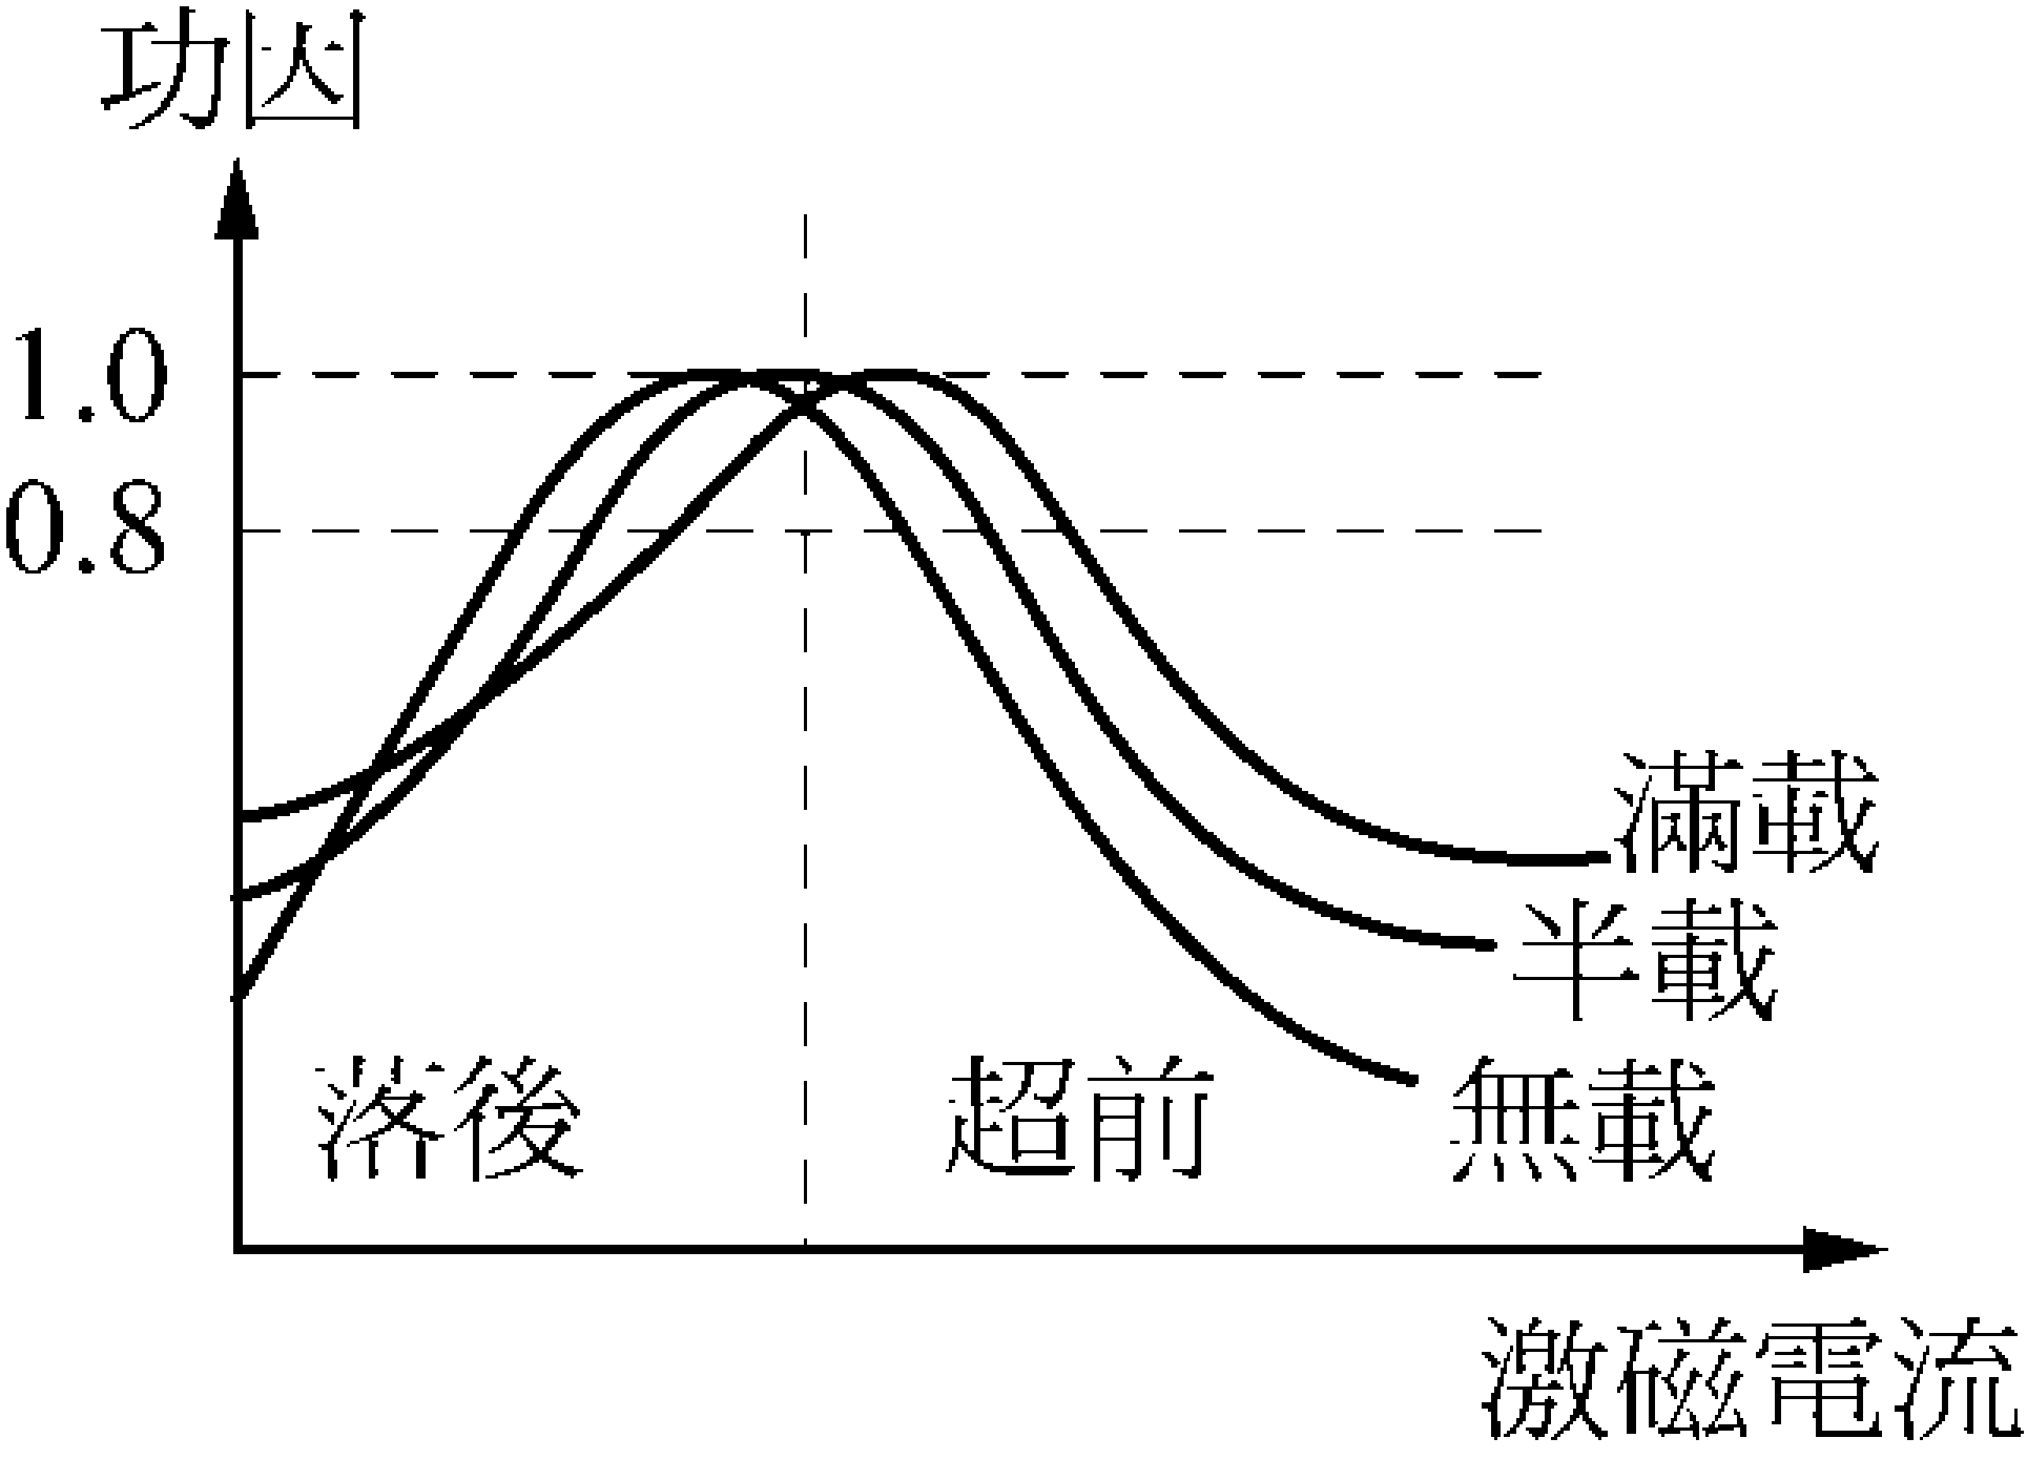
解析 原本功因為1，若保持激磁電流不變，當負載增加時，功因會變成落後。本題目以倒V曲線呈現，若改以V曲線呈現，也不影響此結果。
( A )35. 核能三廠中的高速大容量同步發電機，轉子係採用何種冷卻方式？ (A)氫氣冷卻式 (B)油冷卻式 (C)水冷卻式 (D)空氣冷卻式。
( A )36. 同步交流發電機之轉速愈快，則輸出電源頻率 (A)愈高 (B)愈低 (C)不一定 (D)不變。
解析
( D )37. 電源頻率為60Hz，電動機極數為2極，則同步轉速為 (A)900 (B)1200 (C)1800 (D)3600 rpm。
解析 n＝n_{S}＝＝＝3600rpm
( A )38. 同步發電機為限制短路電流，可於電樞外電路串聯 (A)限流電抗器 (B)限流電容器 (C)限流電阻器 (D)限流阻抗器。
( B )39. 一臺三相、12極、Y接同步發電機，其電樞繞組共有210匝，每一磁極磁通量為0.009韋伯，轉速為600rpm，該發電機的線電壓約為 (A)390 (B)290 (C)580 (D)872。
解析 n＝ ＝60Hz 每相匝數N＝$\frac{\text{210}}{3}$＝70匝
＝4.44Nf＝4.44×70×60×0.009＝168V ×168＝290V
( B )40. 有一交流3$φ$、4極、220V、△接之同步電動機，當加入三相平衡交流電源，若R－S相間之電壓為220$\sqrt{2}$sin 30πt，則其轉速為 (A)300 (B)450 (C)600 (D)1200 rpm。
解析 電源電壓（200$\sqrt{2}$sin30πt）之角速率等於30π ＝2πf 頻率f ＝$\frac{ω}{2π}$＝$\frac{\text{30}π}{2π}$＝15 Hz轉速n＝＝$\frac{\text{120}×\text{15}}{4}$＝450rpm

